Pozemek p. č. 497/8, 497/13 a část p. č. 485/1 v k. ú. Doudlevce
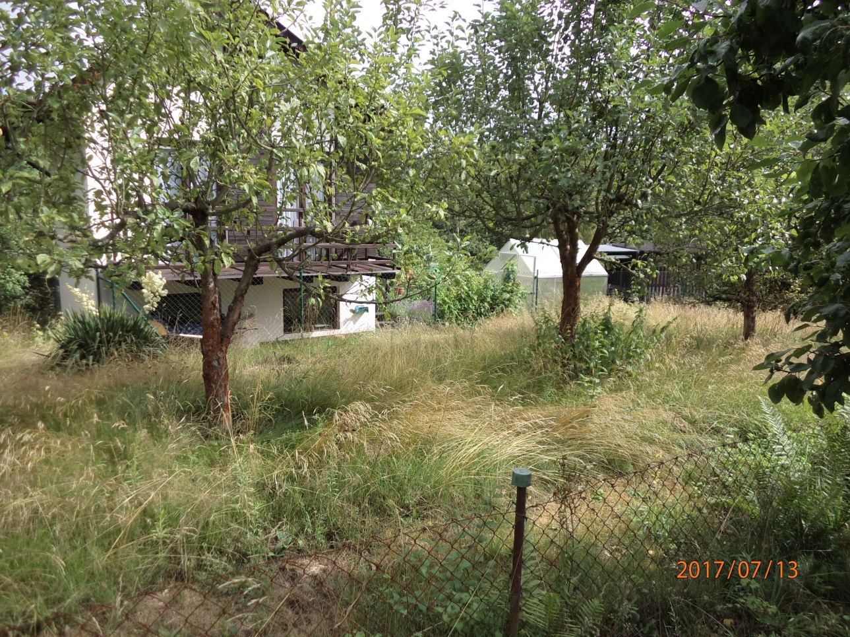
Pozemek p. č. 497/7 a 497/11 v k. ú. Doudlevce
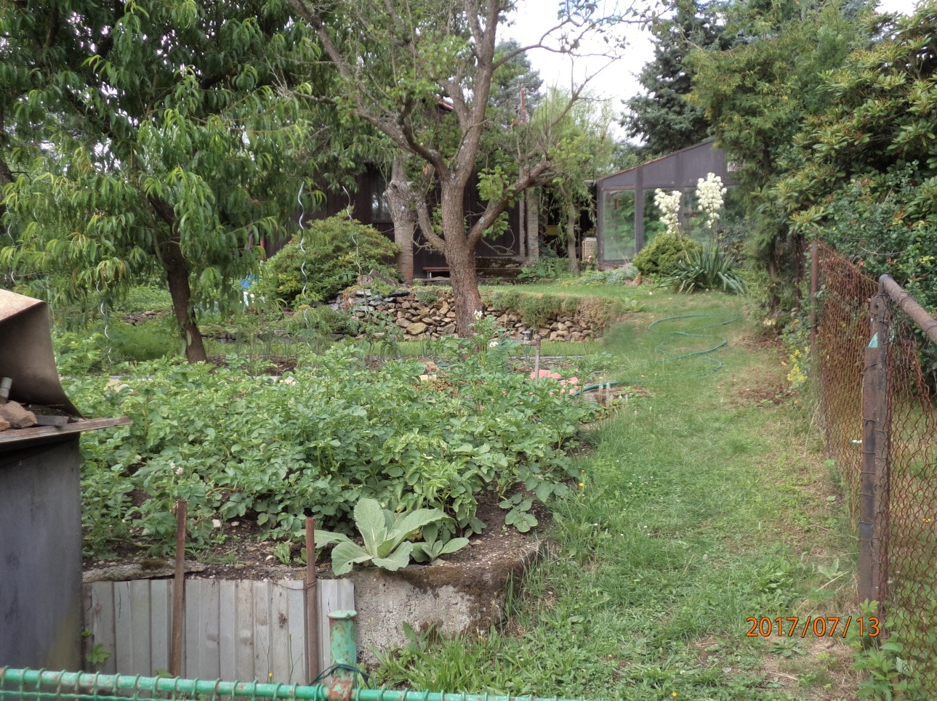
Pozemek p. č. 497/6 a 497/12 v k. ú. Doudlevce
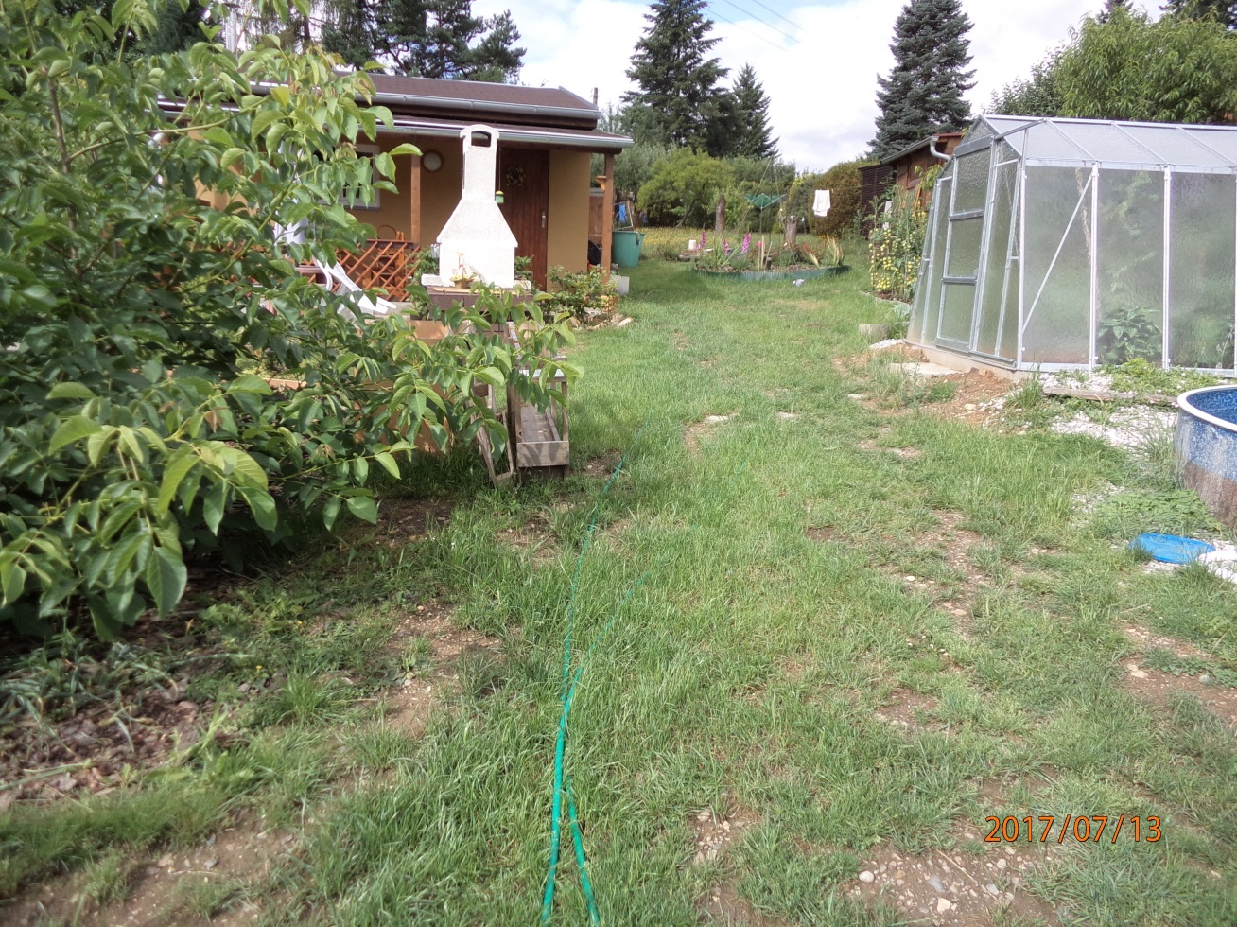
Pozemek p. č. 497/5 v k. ú. Doudlevce
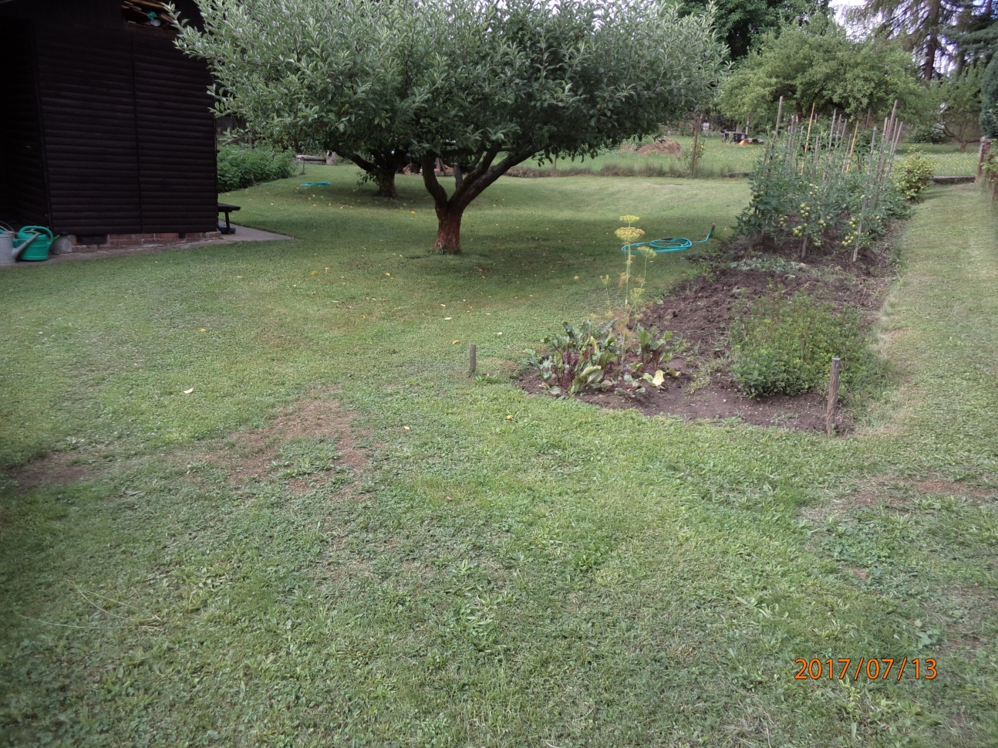
Pozemek p. č. 497/2 a 497/10 v k. ú. Doudlevce
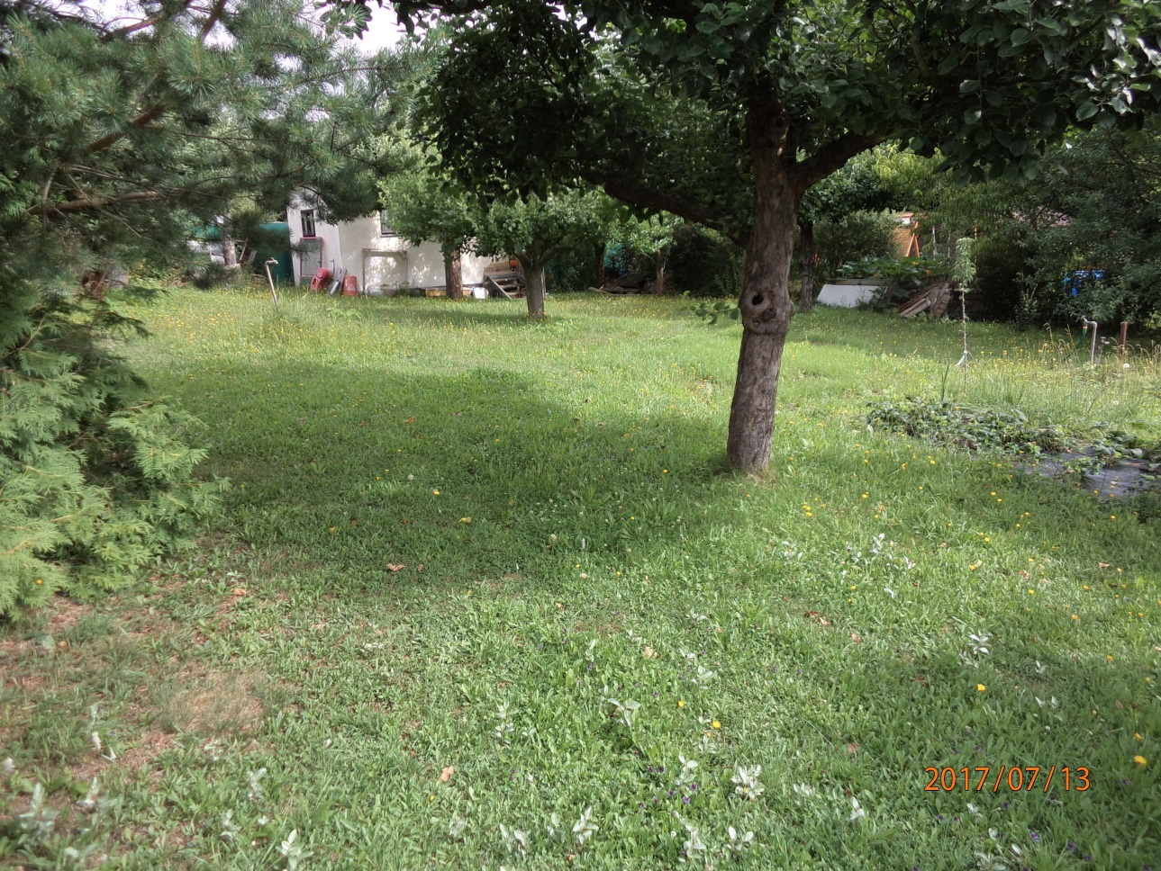
Pozemek p. č. 497/3 a 497/15 v k. ú. Doudlevce
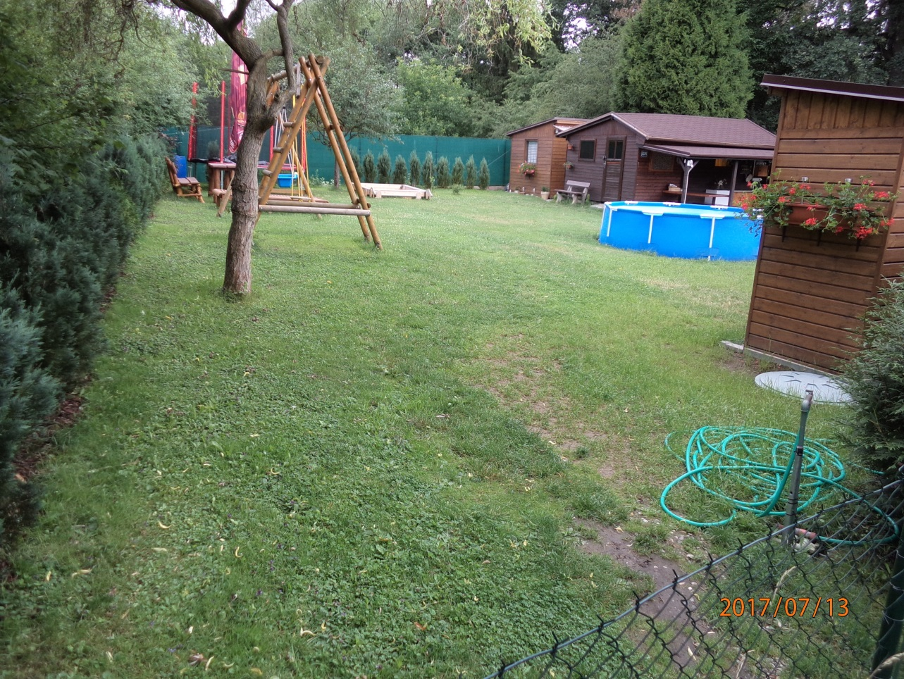
Pozemek p. č. 497/4 a 497/14 v k. ú. Doudlevce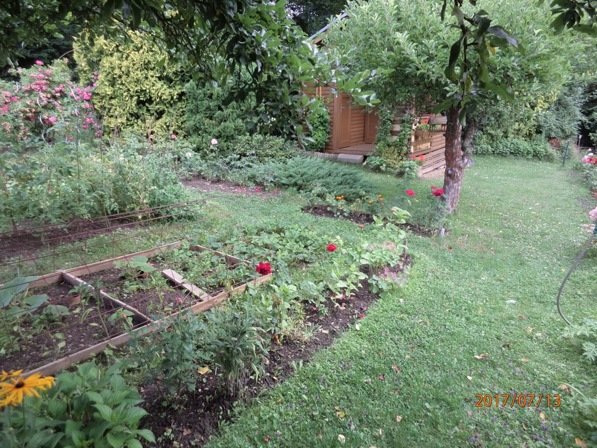
Pozemek p. č. 497/1 v k. ú. Doudlevce
